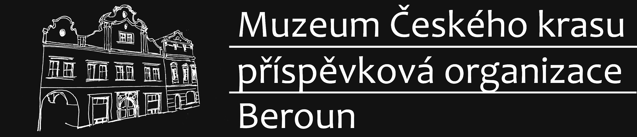

**Objednávka č: 394/00065293/2022**

V Berouně dne 18. 10. 2022 Odběratel: Dodavatel:

**Muzeum Českého krasu, Bc. Miloš Motejl**

**příspěvková organizace**  Weisova 621

Husovo náměstí 87/2 Veselí nad Lužnicí – Veselí nad Lužnicí 1

266 01 Beroun 391 81 Veselí nad Lužnicí

Česká republika Česká republika

IČ: 00065293 IČ: 69084556

DIČ: CZ00065293, nejsme plátci daně DIČ: xxxxx

Číslo účtu: 1935131/0100 KB Beroun Číslo účtu:

**Způsob úhrady: převodem**

Kontakt: Kontakt:

[www.muzeum-beroun.cz](http://www.muzeum-beroun.cz) www.dalekohledy-mikroskopy.cz

**e-mail: xxxxx** **e-mail: xxxxx**

telefon: xxxxx telefon: xxxxx

vyřizuje: Kriegerbecková vyřizuje: Bc. Miloš Motejl

**Objednáváme u Vás:**

Mikroskop a další vybavení pro potřeby MČK dle zaslané cenové nabídky.

1/ 5806300 BRESSER Science ETD 301 7-63x Trino Zoom Stereo Microscope 1 ks … cena vč. DPH … 28725,-Kč / 23739,67,-Kč bez DPH.

2/ 76604K8MPA BMS Camera 4K HDMI+USB+WiFi+RJ45/ 8MP + SD 1ks … cena vč. DPH … 55900,-Kč / 46198,35,-Kč

bez DPH.

3/ 5914110 BRESSER HDMI Display for MikroCam Pro 1ks … cena vč. DPH … 9375,-Kč / 7747,93,-Kč bez DPH

4/ 7572755 BMS externí zdroj světla LED 24W 1ks … cena vč. DPH … 13940,-Kč / 11520,66,-Kč bez DPH.

**Cena bez DPH: 89 206,61,- Kč**

**Cena s DPH: 107 940,- Kč**

**Tato objednávka nabývá platnosti potvrzením jejího přijetí dodavatelem a účinnosti dnem zveřejnění v registru smluv. Zveřejnění zajistí objednatel.**

Děkujeme za spolupráci.

S pozdravem RNDr. Karin Kriegerbecková, PhD.

ředitelka Muzea Českého krasu, příspěvkové organizace